Examen VWO
2012

tijdvak 1
dinsdag 22 mei
13.30 – 16.30 uur

wiskunde A

OVERZICHT FORMULES

Kansrekening
Voor toevalsvariabelen X en Y geldt:
Voor onafhankelijke toevalsvariabelen X en Y geldt:
-wet: bij een serie van n onafhankelijk van elkaar herhaalde experimenten geldt voor de som S en het gemiddelde van de uitkomsten X:

Binomiale verdeling
Voor de binomiaal verdeelde toevalsvariabele X, waarbij n het aantal experimenten is en p de kans op succes per keer, geldt:
met
Verwachting: Standaardafwijking:

Normale verdeling
Voor een toevalsvariabele X die normaal verdeeld is met gemiddelde en standaardafwijking geldt:
is standaard-normaal verdeeld en

Differentiëren
naam van de regel functie afgeleide
somregel
productregel
quotiëntregel
kettingregel of

Logaritmen
regel voorwaarde
Opgave 1. Schroefas.
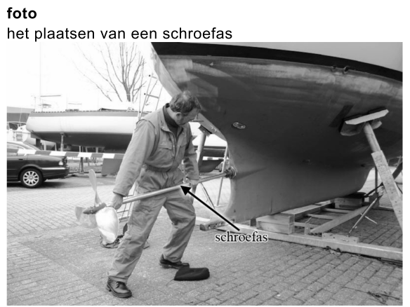
Een belangrijk onderdeel van een boot is de schroefas. Deze as wordt door de motor in beweging gebracht. Daardoor gaat de schroef van het schip draaien en dan kan de boot varen. De motor, de schroefas en de schroef samen noemen we hier het aandrijfsysteem van de boot.
De minimale diameter van de schroefas die nodig is, hangt af van de prestaties die de motor van deze boot kan leveren. In figuur 1 zie je een grafiek om de minimale diameter van de as vast te stellen. Figuur 1 vind je ook vergroot op de uitwerkbijlage.
In dit zogenoemde nomogram zie je drie schalen:
- de linkerschaal: het aantal toeren (of omwentelingen) per minuut (tpm). Dit wordt ook wel het toerental genoemd;
- de middelste schaal: de diameter van de schroefas, gemeten in mm;
- de rechterschaal: het vermogen, uitgedrukt in paardenkracht (pk).
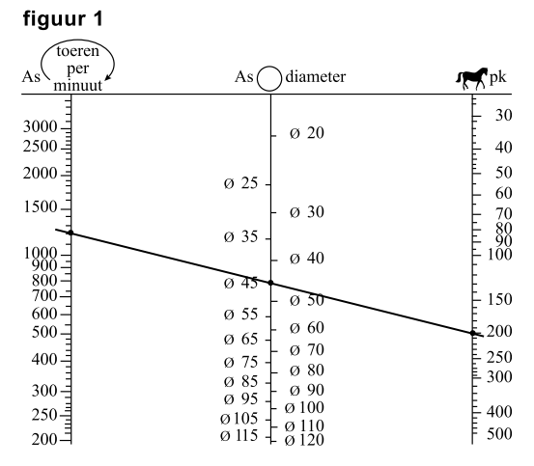
Zoals je kunt zien, is elk van de drie schalen niet-lineair.
z.o.z.
Wanneer je een lijn trekt door de drie schalen kun je een van de drie waarden bepalen als je de andere twee weet. Zo hoort volgens figuur 1 bij een motor van 200 pk en 1200 tpm een asdiameter van (ten minste) 45 mm.

Python-Drive is een bedrijf dat aandrijfsystemen maakt. Op hun website staat dat alle systemen van het type P60-K (70 pk, 2600 tpm) een asdiameter hebben tussen 30 en 40 mm.
1.(3) Onderzoek met behulp van figuur 1 op de uitwerkbijlage of de asdiameter van dit type groot genoeg is.

In het voorbeeld in figuur 1 zie je een motor van 200 pk en 1200 tpm met een bijbehorende asdiameter van 45 mm. Er zijn ook wel motoren te vinden met een ander vermogen en een ander toerental waarbij dezelfde asdiameter van 45 mm hoort. Dan valt op dat een groter vermogen een hoger toerental oplevert.
2.(3) Leg uit hoe je dat in figuur 1 kunt zien.

Lloyd’s is een organisatie die zich bezighoudt met het opstellen van regels voor de controle op de zeewaardigheid van schepen. Volgens een van deze regels moet de diameter D van de schroefas voldoen aan de volgende formule:
In deze formule is D uitgedrukt in mm, het vermogen P uitgedrukt in pk en het toerental R in tpm.

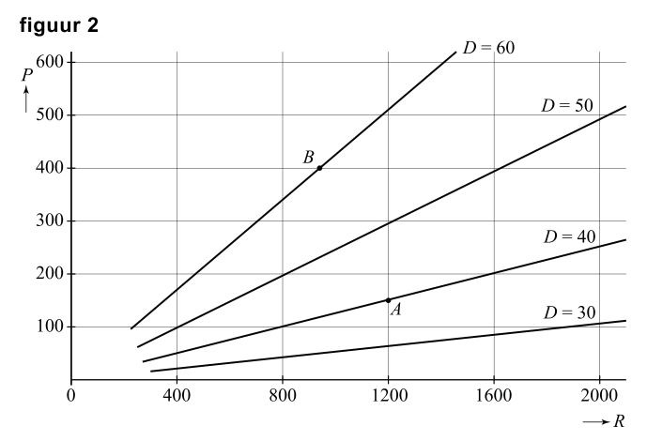
In een tijdschrift dat gaat over aandrijfsystemen kun je figuur 2 tegenkomen. In deze figuur zie je voor enkele waarden van D het verband getekend tussen de bijbehorende waarden van P en R.
In zo’n figuur kan elk aandrijfsysteem met een punt worden weergegeven. Zo hoort het punt A bij het aandrijfsysteem met waarden (1200, 150, 40).

z.o.z.
In figuur 2 is punt B aangegeven. Bij dit aandrijfsysteem is het vermogen goed af te lezen. De waarde van het toerental is echter niet nauwkeurig af te lezen, maar met behulp van de formule kunnen we deze wel berekenen.
3.(4) Bereken met behulp van de formule het toerental dat bij dit aandrijfsysteem hoort.

In enkele gevallen komt het voor dat de asdiameter al bekend is, bijvoorbeeld wanneer alleen de motor moet worden vervangen. Dan is het handig om de formule anders te schrijven.
We gaan uit van een asdiameter van 30 mm.
4.(4) Herschrijf de formule hierboven zo dat je een formule krijgt waarin P uitgedrukt wordt in R.

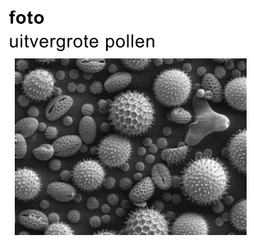
Opgave: Hooikoorts.
Hooikoorts is een vervelende allergische aandoening waar veel mensen last van hebben. Iemand die last heeft van hooikoorts, reageert op zogenoemde pollen in de lucht, die afkomstig zijn van bomen en grassen die in bloei staan. De allergische reactie veroorzaakt naast irritatie aan ogen, neus en keel ook hoest- en niesbuien.

In Nederland heeft 13% van de bevolking last van hooikoorts.
Een onderzoeker van PharmaCie, een medicijnenfabrikant, ondervraagt 135 aselect gekozen mensen.
5.(5) Bereken in drie decimalen nauwkeurig de kans dat minstens 20% van de ondervraagden hooikoorts heeft.

PharmaCie brengt een nieuw medicijn tegen hooikoorts op de markt. Het nieuwe medicijn van PharmaCie wordt in pilvorm verkocht.
Als een patiënt klachten krijgt, neemt hij een pil. De werkzame stof komt dan via de maag en de darm in de bloedbaan terecht. De hoeveelheid werkzame stof in de bloedbaan stijgt eerst en neemt daarna af omdat de stof door het lichaam wordt afgebroken. De concentratie van de werkzame stof in de bloedbaan noemen we C. In figuur 1 zie je een schets van de grafiek van C.

z.o.z.
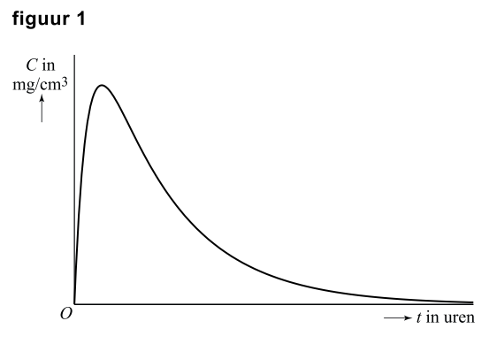
Een onderzoeker van PharmaCie stelt de volgende formule op die dit verloop redelijk benadert:
Hierin is C₁ de concentratie werkzame stof in mg/cm³ en t de tijd in uren na het innemen van de pil.
6.(6) Bereken met behulp van de afgeleide van C₁ na hoeveel minuten, gerekend vanaf het moment dat de pil is ingenomen, de concentratie werkzame stof maximaal is.

Een andere onderzoeker stelt een geheel andere formule op die er als volgt uit ziet:
Hierin is C₂ de concentratie werkzame stof in mg/cm³ en t weer de tijd in uren na het innemen van de pil.
Hoewel de grafieken van C₁ en C₂ beide erg op de grafiek in figuur 1 lijken, verschillen de momenten waarop het maximum bereikt wordt wel van elkaar.
Voor de afgeleide van C₂ geldt bij benadering:
7.(4) Onderzoek met behulp van de afgeleide C’₂ of het maximum van C₂ eerder of later dan het maximum van C₁ optreedt.

Opgave: Waardepunten.
De verpakkingen van Douwe Egberts koffie zijn voorzien van (waarde)punten die je kunt sparen. Met deze punten kun je bepaalde producten kopen. Op de website van Douwe Egberts (DE) stond tot 2009 het volgende:
- per artikel zijn je eerste 100 punten €1,50 waard; je moet dan wel betalen met minimaal 100 punten;
- daarna zijn per artikel iedere 100 punten €0,50 waard;
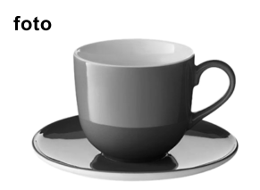
- betalen met iedere combinatie van punten en geld mag altijd.

Voorbeeld
Kop en schotel van hiernaast kosten samen €5,-.
Je kunt deze kop en schotel dan kopen voor €5,- of gratis meenemen voor 800 punten. Ook kun je 400 punten inleveren en nog €2,- bijbetalen.
z.o.z.
Bij DE kost een gebaksbordje €9,30 en een taartplateau €46,50. Marieke wil graag 6 gebaksbordjes en een taartplateau kopen. Ze heeft 12000 waardepunten en wil zo min mogelijk euro’s bijbetalen.
8.(4) Bereken hoeveel euro’s Marieke moet bijbetalen.

Op de website staat ook een puntencalculator. Deze calculator geeft per artikel aan hoeveel euro’s je punten waard zijn. Je moet dan wel minstens 100 punten hebben.
Je tikt het aantal punten in en op je scherm verschijnt de bijbehorende waarde in euro’s voor één artikel. De calculator maakt gebruik van de volgende lineaire formule:
In deze formule is p het aantal punten (met ) en W de waarde in euro’s.
9.(4) Leid deze formule af uit bovenstaande voorwaarden.

Er zijn ook andere spaarsystemen te bedenken, bijvoorbeeld een systeem waarbij klanten die veel punten sparen daarvoor iets meer beloond worden. Zo bedenkt Alwin, een wiskunde A-leerling uit 6V, een ander systeem. Zie de tabel.

tabel
aantal punten | 100 | 1100 | 2100 | 3100 | 5100 | 7100 | 9100
Waarde in euro’s | 1,50 | 2,14 | 3,06 | 4,37 | 8,90 | 18,15 | 37,01

Je kunt in de tabel zien dat er geen lineair verband is tussen het aantal punten en de waarde in euro’s.
Verder gelden ook bij het systeem van Alwin vergelijkbare voorwaarden als bij het officiële DE-systeem:
- per artikel zijn je eerste 100 punten €1,50 waard; je moet dan wel betalen met minimaal 100 punten;
- betalen met iedere combinatie van punten en geld mag altijd.

In het systeem van Alwin is er sprake van een (bij benadering) exponentieel verband.
10.(4) Laat voor alle waarden in de tabel zien dat er inderdaad (bij benadering) sprake is van een exponentieel verband en bereken de groeifactor per 1000 punten in drie decimalen nauwkeurig.

Het Douwe Egberts Geschenkensysteem is, althans volgens DE in 2009, het oudste nog actieve spaarsysteem van Nederland. Op de website staat dat bijna zeven van de tien Nederlandse huishoudens de waardepunten sparen. Zie het citaat hieronder.

citaat
1924 – Ontstaan geschenken artikelen
“Wij hopen u steeds onder de geregelde gebruikers van Douwe Egberts producten te mogen rekenen”. Met deze woorden werd in 1924 het geschenkensysteem geïntroduceerd. Een succesvolle poging om de klant aan de producten van DE te binden, want het systeem bestaat inmiddels bijna tachtig jaar en is daarmee het oudste nog actieve spaarsysteem van Nederland.
Bijna zeventig procent van alle huishoudens spaart Douwe Egberts waardepunten en jaarlijks gaan ruim 2,5 miljoen geschenken over de toonbank.

z.o.z.
Volgens een consumentenorganisatie is deze informatie misleidend en wordt het aantal huishoudens dat spaart, overdreven. Uit een steekproef onder 640 aselect gekozen huishoudens blijkt dat 403 van deze huishoudens de punten sparen.
Als we als nulhypothese nemen, is dit steekproefresultaat inderdaad significant afwijkend, uitgaande van een significantieniveau van 5%.
Als we als nulhypothese nemen, is dit steekproefresultaat niet significant afwijkend bij hetzelfde significantieniveau.
11.(7) Bereken bij welke waarde van p het steekproefresultaat nog net niet significant afwijkend is. Geef de waarde van p in twee decimalen nauwkeurig.

Opgave: Selectief cijferen.
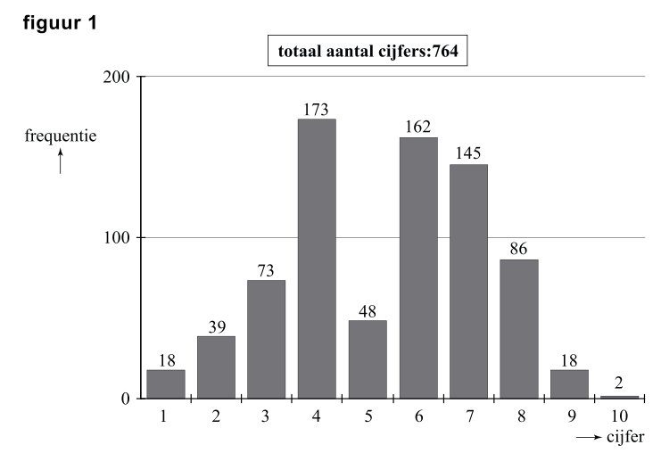
In januari 2008 verscheen er in de NRC een artikel over de becijfering van een tentamen Recht. In figuur 1 zie je de verdeling van de cijfers voor dat tentamen.

Uit de gegevens in figuur 1 volgt dat het gemiddelde van de tentamencijfers 5,4 was en de standaardafwijking 1,9.
12.(4) Bereken het gemiddelde en de standaardafwijking in twee decimalen nauwkeurig.

De schrijvers van het artikel waren erg kritisch. Zij waren van mening dat er opvallend weinig cijfers 5 waren uitgedeeld en beargumenteerden dit op de volgende manier.
Bij dergelijke toetsen verwacht men meestal dat de cijfers bij benadering normaal verdeeld zijn. Hier was dit echter duidelijk niet het geval.
Wanneer de tentamencijfers wèl normaal verdeeld zouden zijn met gemiddelde 5,4 en standaardafwijking 1,9, dan zouden veel meer dan 48 studenten het cijfer 5 gekregen hebben.
13.(4) Bereken met behulp van die normale verdeling hoeveel studenten in dat geval het cijfer 5 gekregen zouden hebben.
In het artikel werd een mogelijke verklaring voor de vreemde verdeling van de cijfers gegeven. Er zouden bewust zeer weinig cijfers 5 zijn uitgedeeld omdat studenten die het cijfer 5 krijgen, extra begeleid moeten worden.
De schrijvers vermoedden dat de correctoren aan 10 studenten een 6 hebben gegeven in plaats van een 5 en aan 80 studenten een 4 in plaats van een 5. Volgens deze verklaring zou er dus met de cijfers gemanipuleerd zijn.
Bij de volgende vraag gaan we ervan uit dat deze verklaring juist is. Dan kunnen we onderzoeken of de cijfers voordat ze veranderd werden bij benadering normaal verdeeld waren.
14.(6) Onderzoek dit met behulp van het normaal waarschijnlijkheidspapier op de uitwerkbijlage.

In het artikel werd ook nog een tweede verklaring genoemd voor de vreemde verdeling van de cijfers. De groep studenten die dit tentamen had gemaakt, zou niet homogeen zijn maar bestaan uit twee homogene en ongeveer even grote subgroepen, namelijk de werkers en de niet-werkers. Daar gaan we in de rest van deze opgave naar kijken.
Neem aan dat de cijfers van de werkers normaal verdeeld waren met gemiddelde 6,7 en standaardafwijking 1,5 en de cijfers van de niet-werkers normaal verdeeld waren met gemiddelde 3,4 en standaardafwijking 1,2.
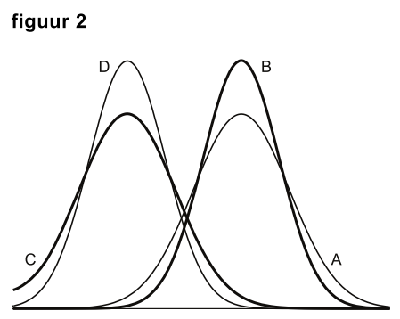
In figuur 2 zie je vier grafieken getekend die horen bij vier verschillende normale verdelingen. Grafiek A hoort bij de cijfers van de werkers.

Eén van de overige drie grafieken B, C en D hoort bij de niet-werkers. Dat is grafiek D.
15.(3) Leg uit waarom grafieken B en C niet kunnen horen bij de cijfers van de niet-werkers.

z.o.z.
Opgave Behendigheid.
In Nederland wordt er verschil gemaakt tussen kansspelen en behendigheidsspelen. Een spel als roulette, waarbij de speler geen enkele invloed kan uitoefenen op het verloop van het spel (en dus ook niet op zijn winst-/verlieskansen) is duidelijk een kansspel. Een spel als schaken echter waarbij een speler zijn winst-/verlieskansen zelf kan beïnvloeden door oefening is natuurlijk een behendigheidsspel. Er zijn echter ook verschillende spelen waarbij niet meteen vast te stellen is om welke categorie het gaat.
Zo kun je je bij pokeren afvragen of dit een kansspel of een behendigheidsspel is. De onderzoekers Borm en Van der Genugten hebben een methode ontwikkeld om bij elk spel dit onderscheid te maken. Daartoe hebben ze enkele begrippen gedefinieerd:
- het toevalseffect TE
- het leereffect LE
Het toevalseffect is een getal dat uitdrukt in welke mate het toeval een rol speelt bij het spel: het toevalseffect is groot als het toeval een grote rol speelt. Het leereffect is een getal dat aangeeft in hoeverre een grotere ervaring helpt bij het spelen van het spel: het leereffect is groter naarmate de ervaring een grotere bijdrage levert aan de uitkomst van het spel.
Beide getallen, toevalseffect TE en leereffect LE, zijn (natuurlijk) nooit negatief. Ze zijn ook nooit beide tegelijkertijd 0.
Hoe die getallen TE en LE bepaald worden, komt verderop in deze opgave aan de orde. Eerst kijken we naar een formule die Borm en Van der Genugten gemaakt hebben met die twee begrippen. Deze formule ziet er als volgt uit:
Het getal B dat met deze formule wordt berekend, noemen de onderzoekers het behendigheidsniveau. Ook al weten we nu nog niet hoe TE en LE bepaald worden, toch kunnen we wel iets zeggen over de mogelijke waarde van het getal B.
- B is nooit negatief;
- B is ten hoogste 1;
- Als twee spelen hetzelfde positieve leereffect hebben, is B groter bij het spel met het kleinste toevalseffect;
- Als twee spelen hetzelfde positieve toevalseffect hebben, is B groter bij het spel met het grotere leereffect.

16.(3) Laat met behulp van de formule en de omschrijvingen van TE en LE zien dat de bovenstaande beweringen 1, 2 en 3 juist zijn.

De bovenstaande formule voor B is ook te schrijven als .
17.(3) Toon aan dat deze formule ook geschreven kan worden als .

Om de vierde bewering “Als twee spelen hetzelfde positieve toevalseffect hebben, is B groter bij het spel met het grotere leereffect” na te gaan, kun je gebruik maken van de formule .
18.(3) Leg met behulp van uit dat de vierde bewering inderdaad juist is.

z.o.z.
Om het behendigheidsniveau van een spel te bepalen moet je dus een methode vaststellen om TE en LE van dat spel te berekenen. Borm en Van der Genugten hebben dat bij verschillende spelen gedaan en hebben daarna ook een grens vastgesteld waarmee ze een onderscheid konden maken tussen een kansspel en een behendigheidsspel. Die grens ligt volgens de onderzoekers bij . Als B groter is dan 0,20 heb je te maken met een behendigheidsspel.
Deze grens van 0,20 betekent dat in een kansspel het leereffect wel een rol mag spelen, maar niet te veel. Het leereffect moet beduidend kleiner zijn dan het toevalseffect.
19.(4) Laat zien dat bij elk spel met een behendigheidsniveau van 0,20 de verhouding tussen het leereffect en het toevalseffect gelijk is aan 1:4.

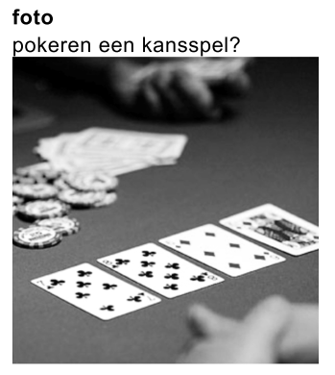

Op 3 maart 1998 concludeerde de Hoge Raad dat poker een kansspel is (en daarom alleen mag worden gespeeld in door de overheid gecontroleerde casino’s).

De onderzoekers hebben in samenwerking met het televisieprogramma Nieuwslicht een experiment uitgevoerd om na te gaan of deze beslissing van de Hoge Raad wel terecht was. In het verslag over dit experiment schrijven zij op welke manier zij het behendigheidsniveau van het pokerspel ‘Texas Hold’Em’ hebben bepaald. Zij deelden de spelers in drie typen in:
- de beginner, die alleen de regels van het spel kent (zijn winst in het spel wordt alleen door geluk bepaald);
- de ervaren speler, die veel ervaring heeft met het spel (zijn winst wordt bepaald door geluk en kunde);
- de fictieve speler, een ervaren speler die ook informatie heeft over toevalselementen in het spel, bijvoorbeeld welke kaarten de andere spelers hebben en welke kaarten er op tafel zullen komen te liggen (zijn winst wordt door geluk, kunde en informatie bepaald).

Met behulp hiervan definieerden Borm en Van der Genugten TE en LE.
TE = winst van de fictieve speler – winst van de ervaren speler
LE = winst van de ervaren speler – winst van de beginner
20.(3) Leg uit dat TE groter is naarmate het toeval een grotere rol speelt bij de uitkomst van het spel.

z.o.z.
In een ander experiment, vergelijkbaar met dat van Nieuwslicht, speelden een beginner, een ervaren speler en een fictieve speler aan aparte tafels onder dezelfde omstandigheden elk drie rondes. Allen kregen bij het begin van iedere ronde evenveel geld om in te kunnen zetten. Na de drie rondes werd de stand opgemaakt van de winst per ronde. Zie de tabel.

tabel
winst per ronde in euro’s
 | beginner | ervaren speler | fictieve speler
ronde 1 | -28 | -11 | 10
ronde 2 | 30 | 90 | 161
ronde 3 | -32 | 1 | 219

Om na te gaan of poker wel of niet als kansspel gezien moet worden, kun je de totale winst van ieder van de drie spelers in de tabel berekenen en daarmee het behendigheidsniveau B bepalen van het pokerspel ‘Texas Hold’Em’.
21.(3) Is het pokerspel ‘Texas Hold’Em’ volgens de methode van Borm en Van der Genugten een kansspel als je uitgaat van de tabel? Licht je antwoord toe.

- Einde -
Wiskunde A 2012-I
Uitwerkbijlage.

NAAM: . . . . . . . . . . . . . . . . . . . . . . . .

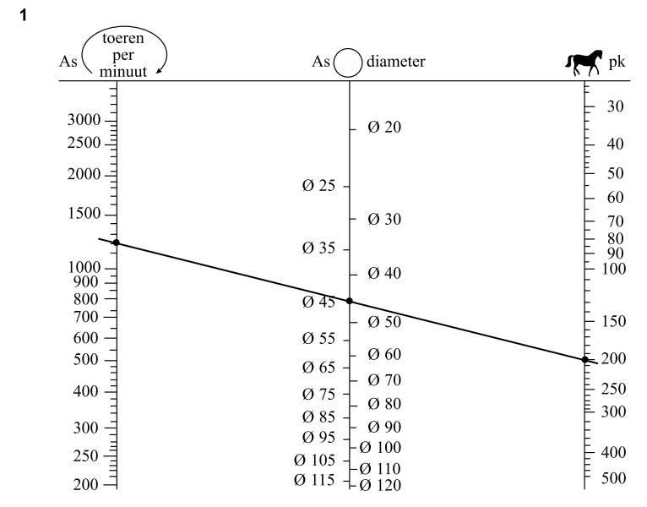
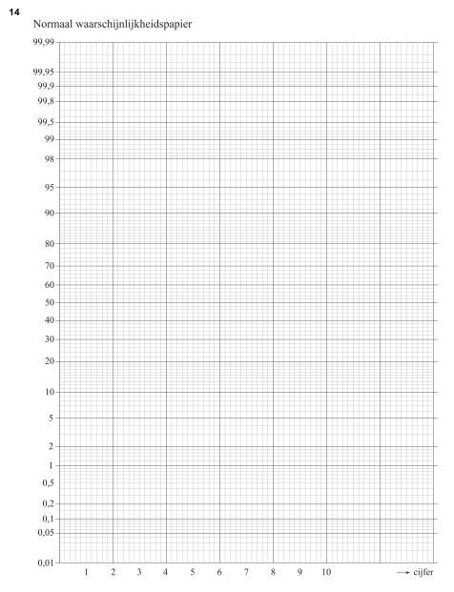
2012 ~ I Uitwerkingen

Opgave Schroefas.
1.(3) De lijn door 2600 tpm en 70 pk snijdt de middelste as iets onder de 25 mm. (2)
De asdiameter moet dus tenminste 25 mm zijn. Ze zijn dus groot genoeg. (1)
2.(3) De lijn draait dan om het middelste punt (45 mm) en gaat steiler lopen. Hij snijdt de rechter as in een lager punt (groter vermogen) en de linker as in een hoger punt (hoger toerental).
3.(4) (2) 4.(4) (1)
(2) (3)

Opgave Hooikoorts.
5.(5) X: aantal ondervraagden wat hooikoorts heeft
(1)
(1)
(2)
(1)
6.(6) (2)
(3)
Na ongeveer 34 minuten is de concentratie maximaal. (1)
7.(4) (1)
Voer in: zero: (2)
Na ongeveer 33 minuten is de concentratie van C₂ maximaal. Dat is 1 minuut eerder. (1)

Opgave Waardepunten.
8.(4) gebaksbordje: 100 punten (€1,50), 1500 punten (€7,50) en €0,30 bijbetalen. (1)
Voor 6 gebaksbordjes kosten dus 9600 punten en €1,80 bijbetalen. (1)
taartplateau: 100 punten (€1,50), 2300 punten (€11,50) en €33,50 bijbetalen (1)
Marieke moet in totaal €35,30 bijbetalen. (1)
9.(4) 100 punten is €0,50 waard. Elk punt is dan 0,005 cent waard.
(2)
(2)
10.(4) (1)
en (1)
De groeifactoren per 1000 punten zijn vrijwel gelijk ( (1)), dus exponentieel. (1)
11.(7) X is het aantal huishoudens dat spaart.
(1)
(2)
Voer in: en intersect:
en (3)
Voor is het resultaat nog net niet significant afwijkend. (1)

Opgave Selectief cijferen.
12.(4) L₁: 1, 2, 3, …, 10
L₂: 18, 39, 73, 173, 48, 162, 145, 86, 18, 2 (2)
1-var stats L₁, L₂: en (2)
13.(4) (3)
Het zou dan gaan om ongeveer 155 studenten. (1)
14.(6)
grens | 1,5 | 2,5 | 3,5 | 4,5 | 5,5 | 6,5 | 7,5 | 8,5 | 9,5
frequentie | 18 | 39 | 73 | 93 | 138 | 152 | 145 | 86 | 18
rel. freq. | 2,4 | 7,5 | 17,0 | 29,2 | 47,3 | 67,1 | 86,1 | 97,4 | 99,7

(2)
(1)

Tekenen op normaal waarschijnlijkheidspapier. (2)
Op normaal waarschijnlijkheidspapier liggen de punten vrijwel op een rechte lijn, dus normaal verdeeld. (1)
15.(3) De niet-werkers hebben een lager gemiddelde dan de werkers; dus grafiek moet links van A liggen. (grafiek B valt af) (1)
De niet-werkers hebben een kleinere standaardafwijking; de grafiek moet dus smaller (en een hogere top) zijn dan A. (grafiek C is het niet). (2)

Opgave Behendigheid.
16.(3) 1. TE en LE zijn nooit negatief. , en daarmee ook B, is nooit negatief.
2. en dus is B maximaal 1.
3. Als TE kleiner is, is de noemer kleiner (de tellers zijn gelijk). Daarmee is B groter.
17.(3)
18.(3) Als LE groter is, is de noemer groter (bij gelijke TE). De breuk is dan kleiner, en er wordt een kleiner getal van 1 afgetrokken. B is dan dus groter.
19.(4) (1)
(3)
20.(3) Als het toeval een grotere rol speelt zal de winst van de fictieve speler groter worden dan die van de ervaren speler. Het verschil (TE) wordt dan ook groter.
21.(3) (1)
(1) dus ‘Texas Hold’Em’ is geen kansspel. (1)

Die fictieve speler bestond alleen in dit experiment: hij verkreeg zijn extra informatie door het gebruik van een ‘oortje’ waarmee hem informatie doorgegeven werd die in een normaal spel onbekend is voor een speler.

